**NAMA : NADA YUMNA**

**NIM : 2211510694**

**JAWABAN TUGAS WAJIB**

**Nomor 1**

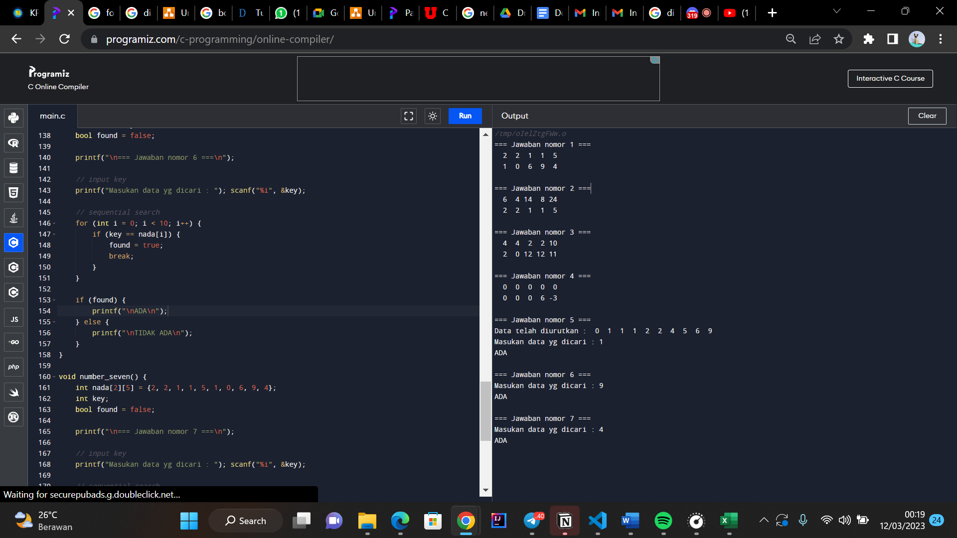

**Nomor 2**

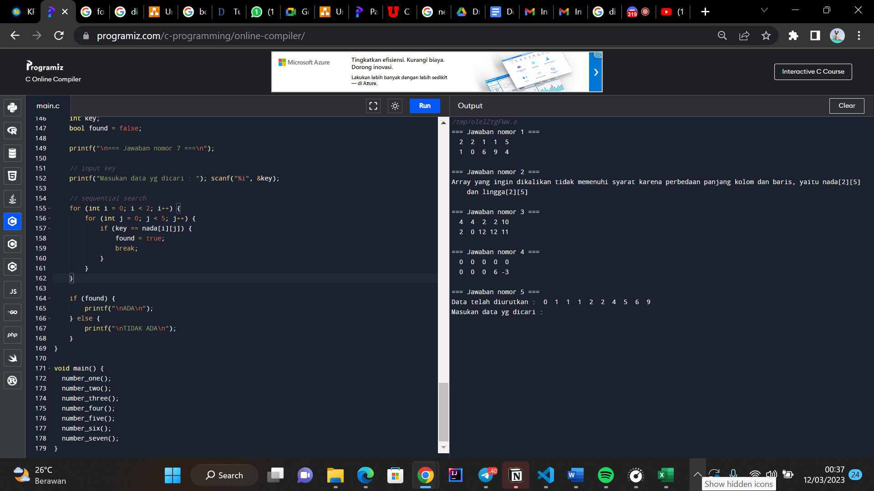

**Nomor 3**

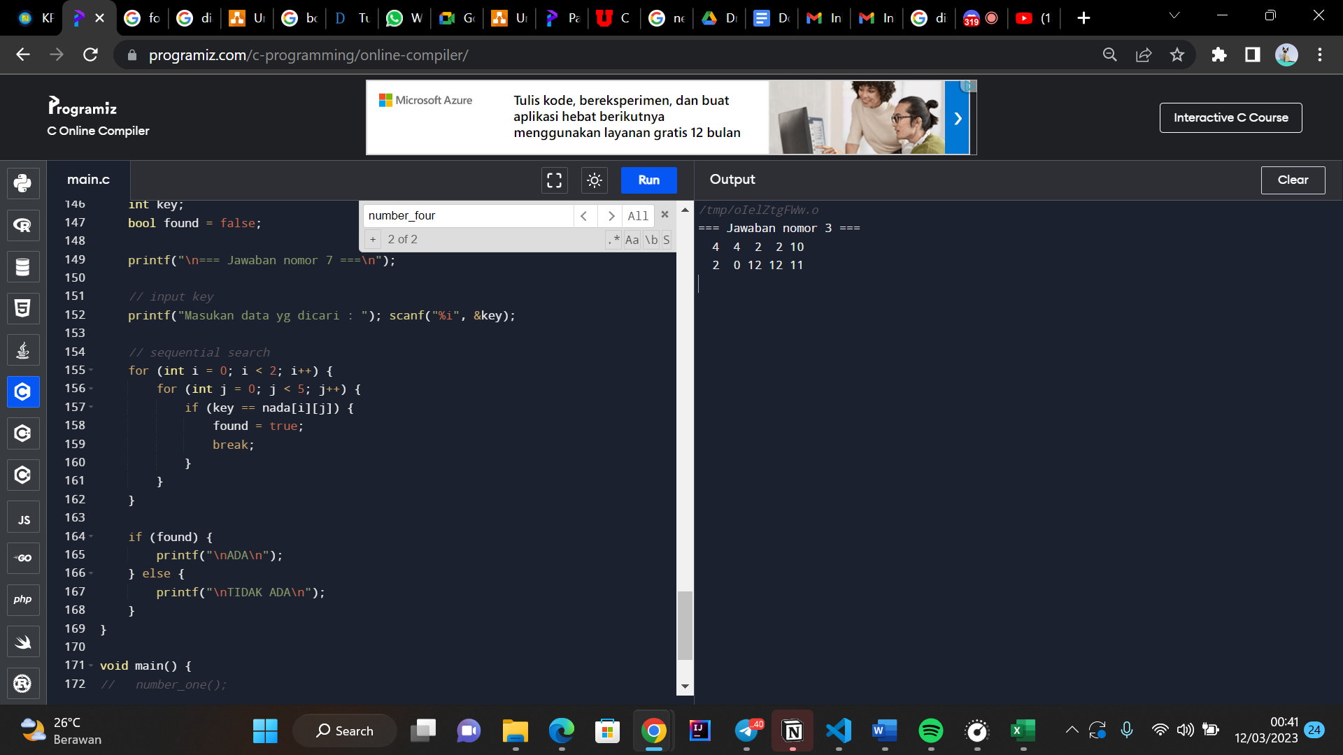

**Nomor 4**



**Nomor 5**

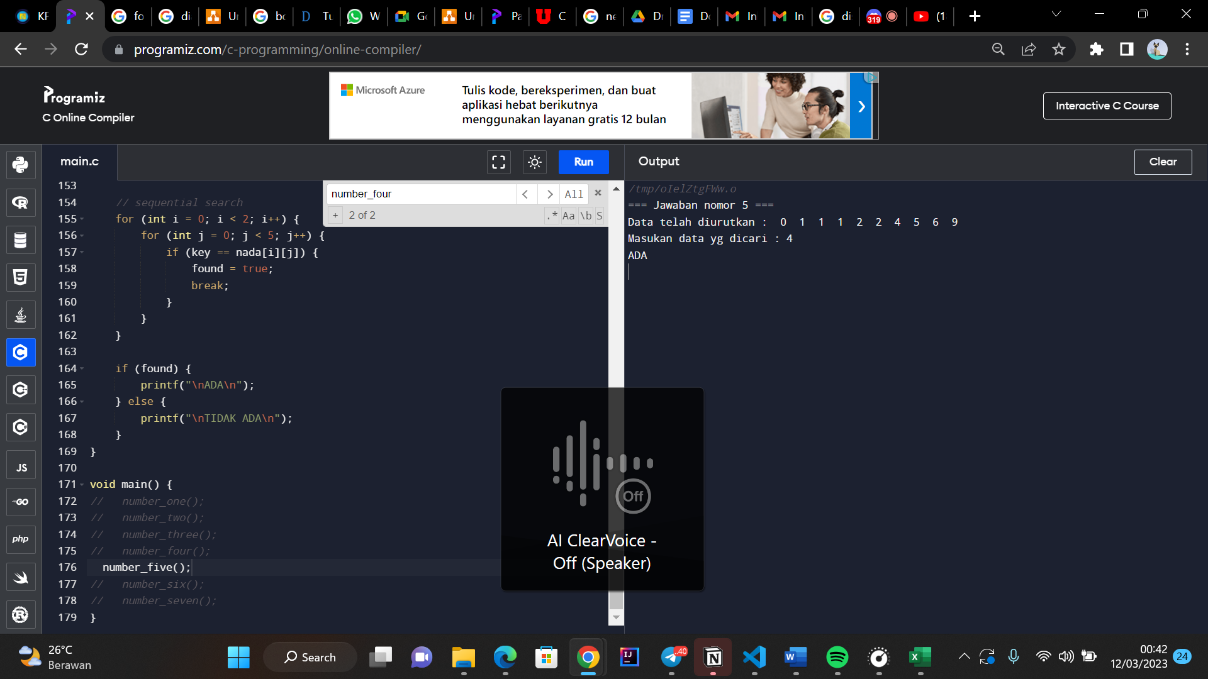

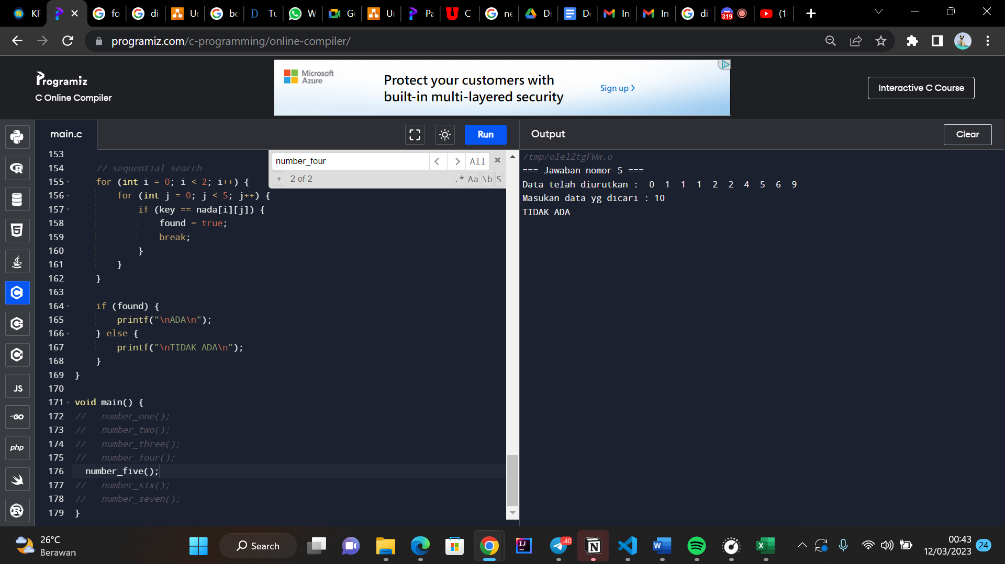

**Nomor 6**

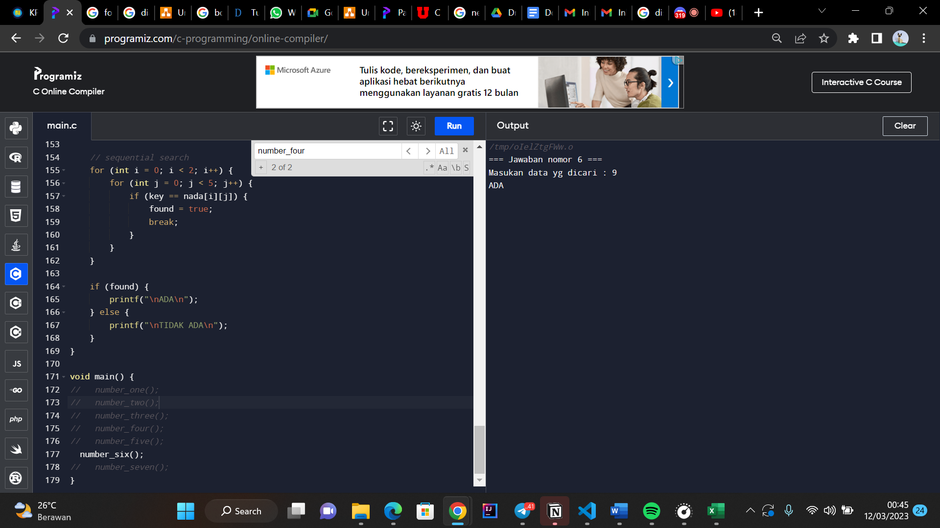

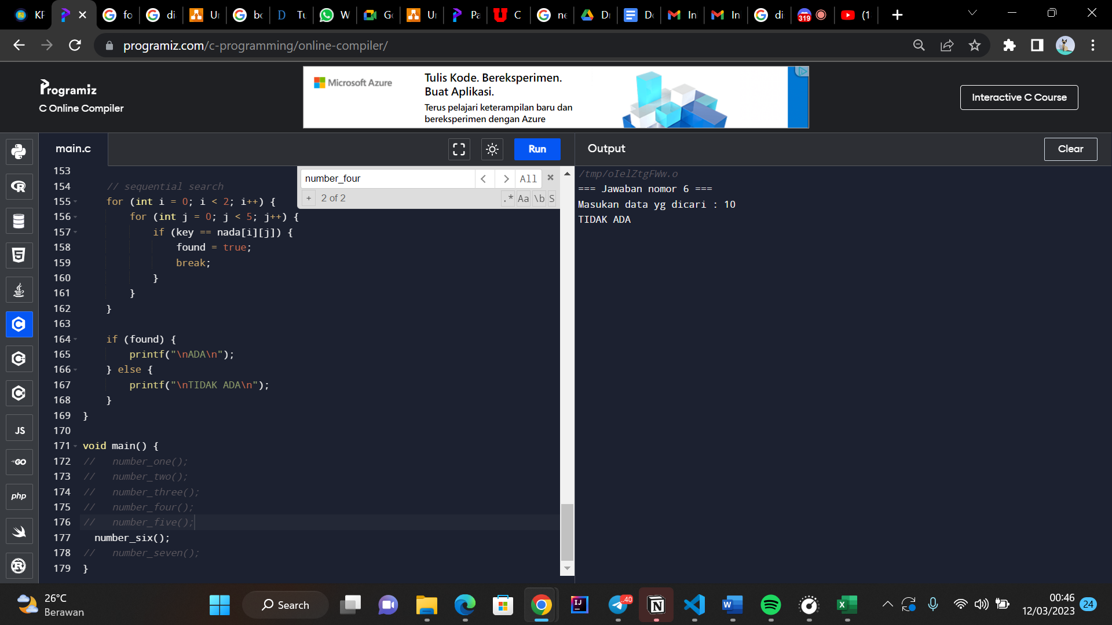

**Nomor 7**

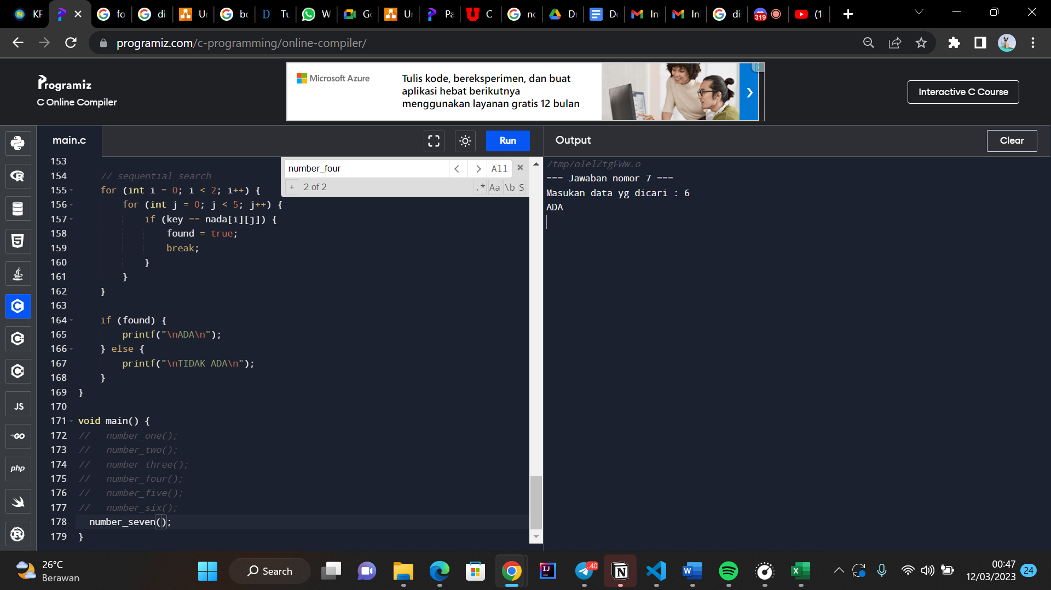

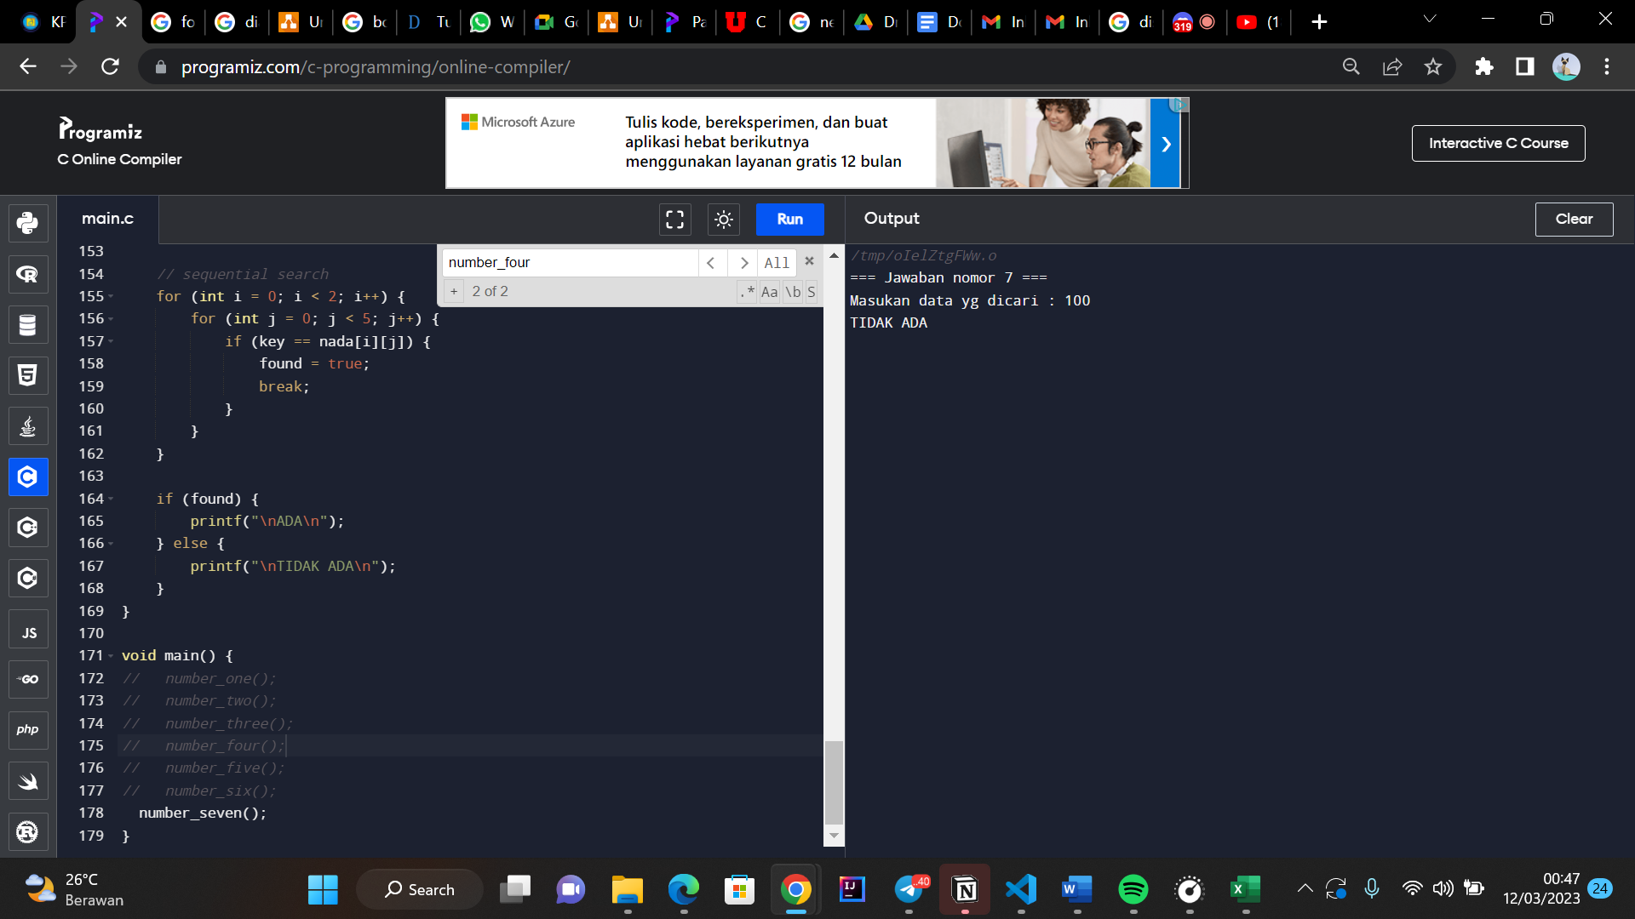

**Nomor 8**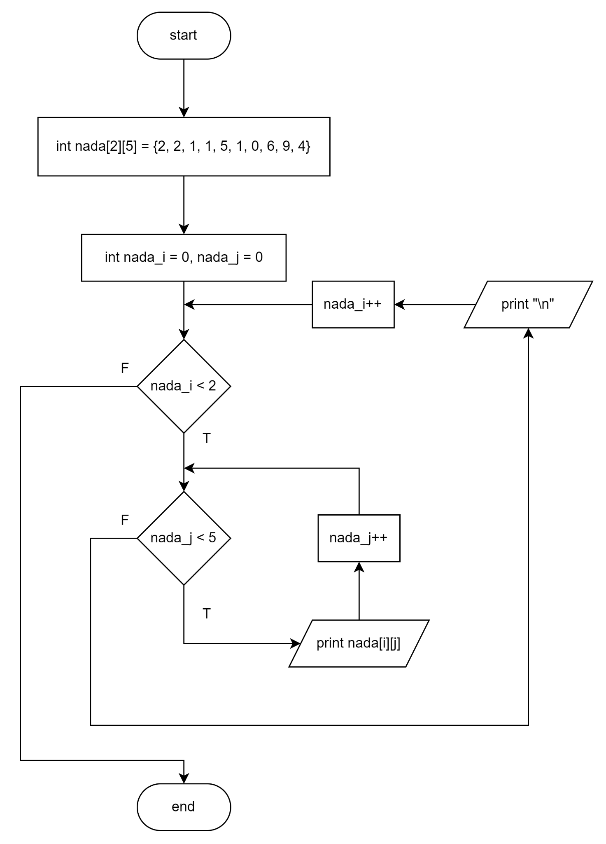

**Nomor 9**

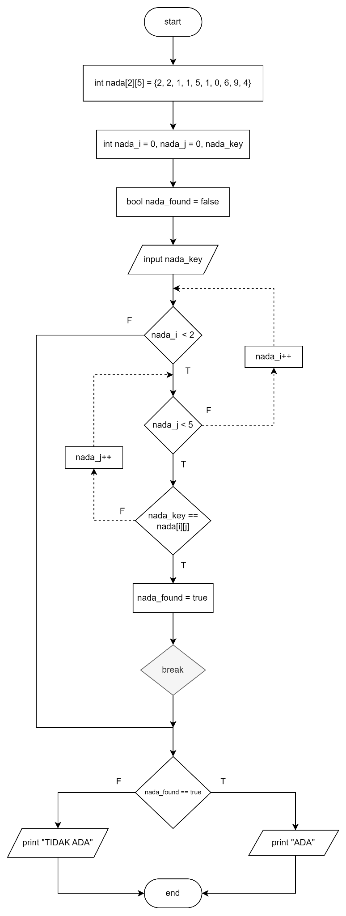

**Nomor 10**

Ada pada file true_table.xlsx